PRESSEINFORMATION

KRITIS-Dachgesetz: Kabinett beschließt lang
erwarteten Gesetzentwurf
Auf Unternehmen kommen umfangreiche Pflichten und Investitionen zu

Achern, 19. November 2024 – Das Bundeskabinett hat am 6. November 2024 das KRITIS-Dachgesetz auf den Weg gebracht. Es soll den Schutz kritischer Infrastrukturen (KRITIS), etwa in den Branchen Energie, Verkehr oder Gesundheit, verbessern und die europäische „Critical Entities Resilience Directive“ umsetzen. Bislang gab es eine solche Regelung nur für die IT-Sicherheit. Der neue Gesetzentwurf legt fest, welche Sektoren zur kritischen Infrastruktur zählen, und regelt die dafür jeweils zuständigen Ministerien sowie Meldepflichten und Bußgelder. Weitere sektorspezifische Mindeststandards werden von den Rechtsverordnungen der Ministerien festgeschrieben.

Hinter dem Zeitplan
„Die Bundesrepublik hinkt dem von der EU vorgegebenen Zeitplan hinterher. Der Gesetzentwurf wird erst im Jahr 2025 das parlamentarische Verfahren durchlaufen und abgeschlossen werden können“, darauf weist Michael Harter, Sicherheitsexperte bei Securiton Deutschland, hin.

Physische Resilienz gegen Katastrophen, Fehler, Sabotage und Terror
In naher Zukunft müssen Betreiber kritischer Anlagen umfangreiche Maßnahmen zur Stärkung ihrer physischen Resilienz ergreifen. Dabei gilt der All-Gefahren-Ansatz, also Risiken durch Naturkatastrophen, Sabotage, Terror oder menschliches Versagen zu minimieren. Das geschieht mithilfe von Instrumenten und Verfahren zur Überwachung der Umgebung, durch Detektion, Zugangskontrollen, Krisenmanagementverfahren sowie Maßnahmen zur Aufrechterhaltung des Betriebs, zum Beispiel eine Notstromversorgung. Investitionen beispielsweise in Überwachungskameras, Zäune oder Drohnenabwehrsysteme könnten erforderlich werden. „Deshalb ist es wichtig, das Gesetzgebungsverfahren im nächsten Jahr zügig abzuschließen. Die Anlagenbetreiber in Deutschland brauchen endlich Klarheit und Rechtssicherheit“, so Harter.

Das Whitepaper Das KRITIS-Dachgesetz und seine Umsetzung – Höchste Sicherheit für kritische Infrastrukturen von Securiton Deutschland kann über diesen Link heruntergeladen werden: https://www.securiton.de/kritis-dachgesetz


Michael Harter ist Experte für ganzheitlichen Objekt- und Perimeterschutz im strategischen Vertrieb bei Securiton Deutschland. [Quelle: Securiton Deutschland]

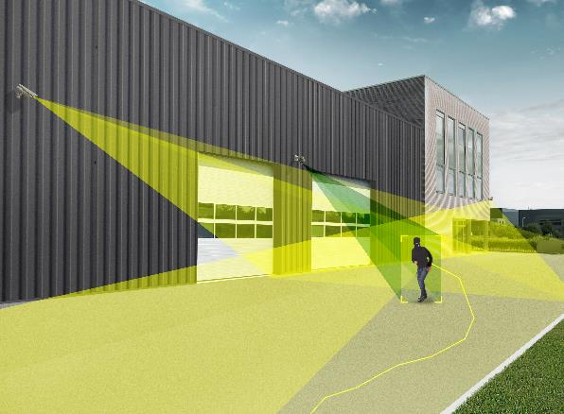
Intelligente Videosicherheit ist ein wichtiger Baustein für den physischen Schutz kritischer Infrastrukturen. [Quelle: Securiton Deutschland]
_______________________________________________________________________

Securiton Deutschland
Alarm- und Sicherheitssysteme
Unternehmenszentrale: Von-Drais-Straße 33 | 77855 Achern | DE
Tel. +49 7841 6223-0
E-Mail: info@securiton.de | Internet: www.securiton.de

Markus Strübel | Senior Marketingreferent
Tel. +49 7841 6223-9739 | E-Mail: markus.struebel@securiton.de

Über Securiton Deutschland
Securiton Deutschland mit Hauptsitz in Achern ist führender Systemanbieter und Anwendungsspezialist von Alarm- und Sicherheitssystemen mit einer Firmengeschichte von mehr als 45 Jahren. Die Experten sind spezialisiert auf elektronische Sicherheitslösungen „made in Germany“. Die Lösungsvielfalt und das Applikations-Know-how an integrativen Gesamtsystemen für den Objekt- und Perimeterschutz zur Luft- und Bodensicherung reichen von vernetzten Brand- und Sonderbrandmeldesystemen zur Brandfrühesterkennung über Videosicherheitssysteme mittels Einsatz von intelligenten Videoanalysen, hochmodernen Drohnensicherheitssystemen zur zuverlässigen Detektion und kontrollierten Übernahme, Robotiksicherheitssystemen zur Bestreifung und Aufklärung, Gefahren- und Einbruchmeldesystemen, Zaundetektionslösungen und Zutrittskontrolle bis hin zu Sicherheitsmanagementsystemen. Dies alles dient Securitons oberstem Ziel: dem Schutz von Leben und Sachwerten.

www.securiton.de
Securiton – Besonders. Sicher.

